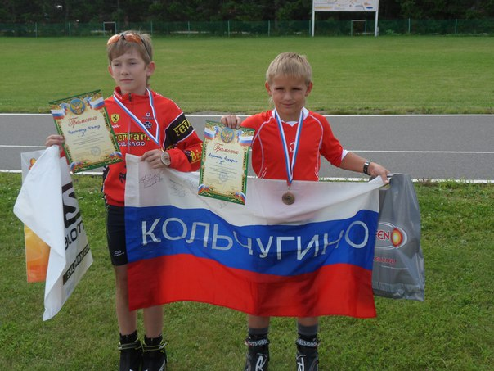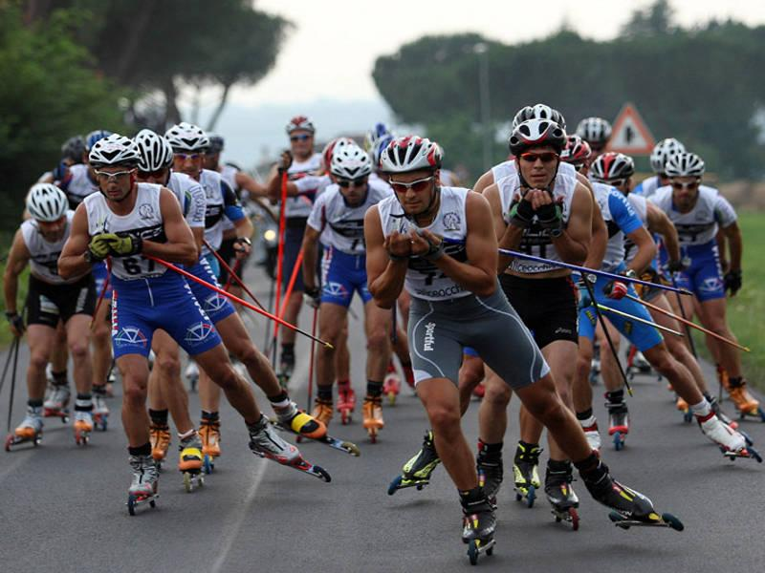

ПОЛОЖЕНИЕ
о проведении открытых соревнований по лыжероллерам,
посвященных Дню Государственного флага Российской Федерации
10 этап Межрегионального Фестиваля лыжероллерных дисциплин
БОЛЬШОЙ ПРАЗДНИК В КОЛЬЧУГИНО
Владимирская область, г. Кольчугино, микрорайон «Аэродром», ул. Березовая
22 августа 2015 года

- Цели и задачи
Соревнования проводятся с целью:
- популяризации лыжного спорта среди учащихся;
- широкого привлечения молодежи к регулярным занятиям в спортивных секциях;
- массового привлечения населения к занятиям физической культурой и спортом, как важным и необходимым средством укрепления здоровья населения;
- популяризация зимних видов спорта, в частности лыжного спорта;
- повышение спортивного мастерства;
- выявление сильнейших лыжников-гонщиков.

- Руководство и проведение соревнованиями
Общее руководство проведением мероприятия осуществляет отдел по культуре, спорту и молодежной политике администрации Кольчугинского района.
Подготовка и непосредственное проведение соревнований возлагается на федерацию лыжных гонок города Кольчугино и главного судью Артамонову И.А.

- Программа соревнований
8.30- Регистрация участников заканчивается за 20 минут до старта на дистанцию
11.00-11.25 Торжественное открытие мероприятия

1-й блок участников - ДЕТИ и ВЕТЕРАНЫ
Индивидуальная гонка свободным стилем на различные дистанции (круг 1,5 км)
Старт раздельный через 15 секунд, стартовое время соответствует номеру участника, по текущему секундомеру
11.30 Старт гонки на дистанцию 2,2 км (1 кр. +700 м финишной петли) (ДМ1, ДД1), № 1 - № 50
11.42 Старт гонки на дистанцию 3,7 км (2 кр. + 700 м финишной петли) (ДМ2, ДД2, Д мл), № 51 - № 100
11.55 Старт на дистанцию 5,2 км (3 кр. + 700 м финишной петли) (Ю мл, Д ср), № 101 - № 150
12.07 Старт на дистанцию 6,7 км (4 кр. + 700 м финишной петли) (Ю ср, Д ст, Ж2, М4), № 151-200
12.30 Церемония награждения 1 блока соревнований
_________________________________________________________________________________________

2-й блок участников – СПОРТСМЕНЫ ОСНОВНОГО ВОЗРАСТА

Индивидуальная гонка свободным стилем на различные дистанции (круг 1,5 км)
Старт раздельный через 15 секунд, стартовое время соответствует номеру участника, время старта на дистанциях представлено ориентировочное, старт будет дан сразу после финиша последнего участника предыдущего забега.
13.00 Старт на дистанцию 8,2 км (5 кр. + 700 м финишной петли) (Ю ст, ЖЮ, Ж0, Ж1, М3), № 201-250
13.30 Старт на дистанцию 9,7 км (6 кр. + 700 м финишной петли) (МЮ, М0, М1, М2), № 251-300

14.00-14.30 Церемония награждения 2 блока соревнований и закрытие спортивного праздника.

- Требования к участникам соревнований и условия их допуска

- №  № п/п | Сокращенное наименование группы | Полное  наименование группы | Год рождения | Дистанция
1 | ДМ 1, ДД 1 | дети-мальчики, девочки первой группы | 2005 г.р. и мл. | 2,2 км
2 | ДМ 2, ДД 2 | дети-мальчики, девочки второй группы | 2003-2004 г.р. | 3,7 км
3 | Ю мл, Д мл | юноши, девушки младшего возраста | 2001-2002 г.р. | 5,2 км/3,7 км
4 | Ю ср, Д ср | юноши, девушки среднего возраста | 1999-2000 г.р. | 6,7 км/5,2 км
5 | Ю ст, Д ст | юноши, девушки старшего возраста | 1997-1998 г.р.
  8,2 км /6,7 км
6 | МЮ, ЖЮ | юниоры, юниорки | 1995-1996 г.р.
  9,7 км/8,2 км
7 | М0, Ж0 | мужчины, женщины основного возраста | 1994-1975 г.р. | 9,7 км/8,2 км
8 | М1, Ж1 | мужчины, женщины первой возрастной гр. | 1974- 1965г.р. | 9,7 км/8,2 км
9 | М2 | мужчины второй возрастной группы | 1964-1955 г.р. | 9,7 км
10 | Ж2 | женщины второй возрастной группы | 1963 г.р. и ст.
  6,7 км
11 | М3 | мужчины третьей возрастной группы | 1954-1945 г.р. | 8,2 км
12 | М4 | мужчины четвертой возрастной гр. | 1944 и старше | 6,7 км

- Определение победителей
Определение победителей производится в 20 возрастных группа по лучшему результату, показанному на соответствующей дистанции.
- Награждение
Спортсмены, занявшие 1-3 места в каждой возрастной группе награждаются медалями, дипломами, СУВЕНИРАМИ и ПАМЯТНЫМИ ПОДАРКАМИ.
ДЛЯ УЧАСТНИКОВ - БЕСПЛАТНОЕ МОРОЖЕННОЕ, ЧАЙ И СЛАДОСТИ.

- Предварительная регистрация
Начало регистрации 6.08.15г., окончание регистрации 20.08.15г.
Ссылка на онлайн регистрацию Регистрация
Предварительную информацию можно получить по электронной почте: Kolchug-ski@yandex.ru
Группа в контакте: https://vk.com/kolchugski33
Телефоны для справок: 89036485960 Беспалов Иван, 89190294271 Лихачёв Вячеслав.
Стартовый взнос отсутствует.

- ПРОЕЗД:

На общественном транспорте:

- ВАРИАНТ: Электричка с Ярославского вокзала
- 5-10 - отправление из г. Москва
- 7-26 - прибытие в г. Александров
ДАЛЕЕ:
Автобус (Александров-Владимир):
- 7-40 – отправление из г. Александров
- 9-00 - прибытие в г. Кольчугино (остановка в 500 метрах от старта соревнований)
- ВАРИАНТ: Автобус со Щелковского автовокзала
- 7-30 - отправление из г. Москва
- 10-30 - прибытие в г. Кольчугино

- ВАРИАНТ: Нерегулярные маршрутки со Щелковского автовокзала
Расписания нет. Отправляются, наверное, по мере наполняемости, маршрутки стоят вдоль по шоссе напротив автовокзала.

По вопросам проезда к месту старта звонить по телефону: 8-910-771-05-51 (Алексей)

На личном транспорте:

1 ВАРИАНТ: по Щелковскому шоссе через Черноголовку до г. Киржач. Далее по указателям до Кольчугино. При въезде в город у стелы «Кольчугино» поворот налево на дорогу «Р75» по направлению на г. Александров. Далее 2 км до развилки. У фигуры с изображением «металлурга» поворот направо на ул. Мира. Сразу после АЗС поворот направо. Ехать прямо 1000 метров не сворачивая до места соревнований.
2 ВАРИАНТ: по Ярославскому шоссе до Верхних двориков, далее на Александров. До Кольчугино по указателям. При въезде в город от стелы с изображением «металлурга» продолжать движение по 1 ВАРИАНТУ.
С изображением на карте:
Направление указано стрелками.
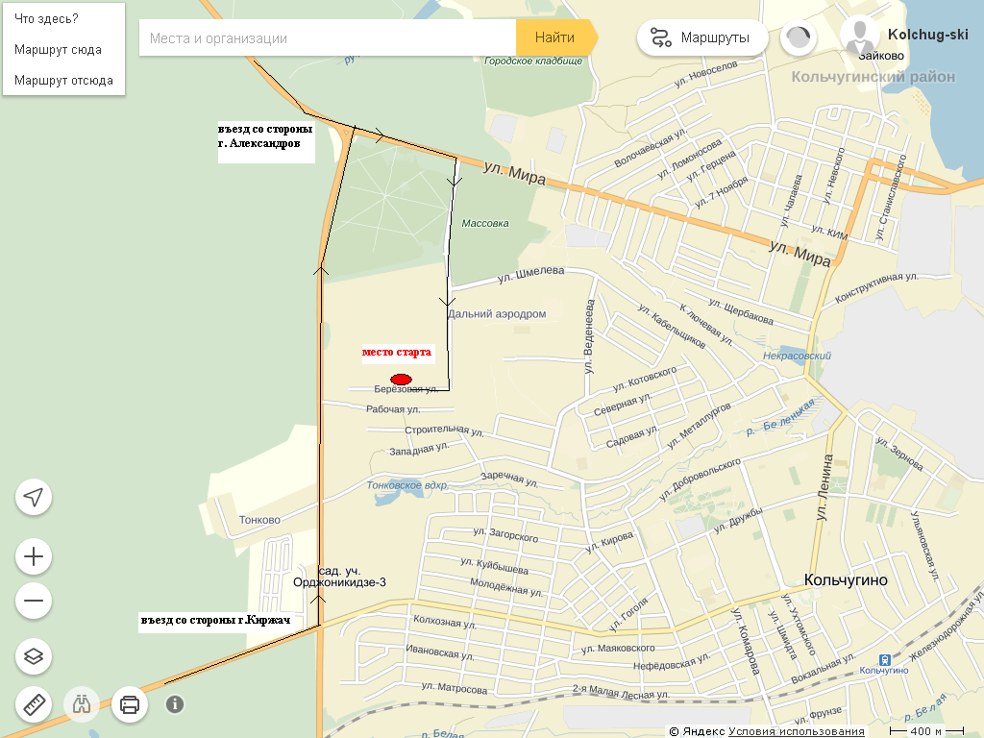
При въезде в город будут стоять указатели с направлением движения к месту соревнований.
По вопросам, связанным с проездом к месту соревнований обращаться по телефону: 89107710551 Алексей.

